MODULO con aiuti esplicativi
per la redazione della valutazione della sicurezza di un prodotto cosmetico
DOCUMENTAZIONE INFORMATIVA SUL PRODOTTO
incl. RELAZIONE SULLA SICUREZZA

Versione n°2 - Marzo 2024

Sommario
1 Abbreviazioni 4
2 Introduzione 5
2.1 Osservazioni 5
2.2 Struttura della documentazione informativa sul prodotto 6
3 Documentazione informativa sul prodotto (DIP) 7
3.1 Descrizione del cosmetico 7
3.2 Relazione sulla sicurezza 7
3.2.1 Parte A: Informazioni sulla sicurezza del cosmetico 7
1. Composizione qualitativa e quantitativa del cosmetico 7
2. Caratteristiche fisiche/chimiche e stabilità del cosmetico 9
a. Sostanze e miscele 9
b. Prodotto finito 9
c. Stabilità del prodotto cosmetico 10
3. Qualità microbiologica 10
a. Qualità microbiologica di sostanze e miscele 10
b. Qualità microbiologica del prodotto finito 11
4. Contaminazioni, tracce, informazioni sul materiale d’imballaggio 12
a. Purezza delle sostanze e dei preparati. 12
b. Prova dell’inevitabilità tecnica della presenza di tracce di sostanze vietate 13
c. Caratteristiche rilevanti del materiale da imballaggio 14
5. Uso normale e ragionevolmente prevedibile 14
6. Esposizione al cosmetico 15
a. Esposizione dermica esterna (E_{dermal}) 15
b. Dose di esposizione sistemica (SED) 17
7. Esposizione alle sostanze 18
a. Profilo tossicologico 19
b. Valutazione del rischio: calcolo del margine di sicurezza (MoS) 20
c. Impatto di alcune caratteristiche della sostanza o del prodotto sul profilo tossicologico: 22
8. Effetti indesiderabili ed effetti indesiderabili gravi 23
9. Informazioni sul cosmetico 24
3.2.2 Parte B: Valutazione della sicurezza del cosmetico: 25
1. Conclusioni della valutazione 25
2. Avvertenze e istruzioni per l’uso riportate nella caratterizzazione 25
3. Motivazione 26
4. Informazioni sul valutatore e approvazione della parte B 27
3.3 Fabbricazione 28
3.4 Prove degli effetti attribuiti 28
3.5 Dati concernenti le sperimentazioni animali 29
4 Documenti allegati 30
4.1 Specifiche, certificati di analisi e schede di sicurezza dei materiali (MSDS) per le materie prime 30
4.2 Altri documenti (prove di stabilità, prove di compatibilità, prove di efficacia, fogli di calcolo vari, ecc.) 30
4.3 Etichetta, imballaggio del prodotto 30
4.4 Corrispondenza (mandato al valutatore della sicurezza) 30
4.5 Altri documenti importanti (GMP, dati sui test sugli animali, ecc.) 30
5 Allegati 31
5.1 Osservazioni generali sulla documentazione informativa sul prodotto (DIP) 31
5.2 Indicazioni, banche dati e fonti della letteratura - aiuti al profilo tossicologico degli ingredienti 31
5.3 Struttura standard di valutazione del rischio per tossicocinetica, stima dell’esposizione e tossicologia da Notes of Guidance del SCCS 34
5.4 Aiuti alla stima dell’esposizione: Tabelle dei Notes of Guidance del SCCS 36

Modifiche alla versione 1 (versione 2, 2024):
- Adattamento dell'ultima versione delle Note di orientamento CSAS (12a revisione, 2023).
- Adattamento delle tabelle dell'appendice 5.4.
- Adattamento delle note.

Abbreviazioni
ADI | Acceptable Daily Intake (= dose giornaliera tollerabile)
ALARA | As low as reasonably achievable  (= Al livello più basso ragionevolmente raggiungibile)
BMDL | Benchmark Dose (Lower confidence level)
CAS | Chemical Abstracts Service
CPNP | Cosmetic Products Notification Portal
EI | effetto indesiderabile
EIG | effetto indesiderabile grave
GMP | Good manufacturing Practice (= Buona prassi di fabbricazione)
INCI | International Nomenclature of Cosmetic Ingredients
LD₅₀ | Median Lethal Dose. Il valore LD₅₀ indica la quantità di una sostanza alla quale il 50% di una popolazione di determinati esseri viventi muore.
LDerr | Legge sulle derrate alimentari (RS 817.0)
LED | Local External Dose (= dose esterna locale).
MoS | Margin of Safety (= margine di sicurezza)
NOAEL | No Observed Adverse Effect Level
OCos | Ordinanza sui cosmetici (RS 817.022.31)
ODerr | Ordinanza sulle derrate alimentari e gli oggetti d’uso (RS 817.02)
pc | Peso corporeo
POD | Point of Departure (=valori tossicologici di riferimento) come NOAEL o BMDL
SCCS | Scientific committee on consumer safety (=comitato scientifico della sicurezza dei consumatori, CSSC)
SED | Systemic Exposure Dose (=dose di esposizione sistemica)
TTC | Threshold of Toxicological Concern

Introduzione

Osservazioni
Lo scopo di questo modulo è di assistere le piccole e medie imprese svizzere (PMI) nella preparazione della documentazione informativa sul prodotto (DIP) (o in inglese = Product information file, PIF). È destinato ad essere utilizzato insieme alle linee guida per l'allegato I "Relazione sulla sicurezza dei prodotti cosmetici" del regolamento (CE) n. 1223/2009. Ha lo scopo di aiutare la persona che prepara il DIP a rispettare i suoi obblighi legali.
Il presente modulo è stato elaborato sulla base dell'attuale legislazione svizzera sui cosmetici (Legge sulle derrate alimentari (LDerr; RS 817.0), Ordinanza sulle derrate alimentari e gli oggetti d'uso (ODerr; RS 817.02) e Ordinanza sui cosmetici (OCos; RS 817.021.31)), del regolamento sui prodotti cosmetici (CE) n. 1223/2009, delle linee guida per l'allegato I "Cosmetic Product Safety Report" del regolamento (CE) n. 1223/2009, delle note di orientamento del SCCS (Notes of Guidance for the testing of cosmetic substances and their safety evaluation, 12th revision, 2023) nonché delle raccomandazioni degli esperti cosmetici. Questo modulo è stato ispirato da quello preparato dall'Agenzia austriaca per la salute e la sicurezza alimentare (Österreichische Agentur für Gesundheit und Ernährungssicherheit GmbH, AGES).
Questo modulo, come illustrato nel capitolo 3, è solo un esempio per un DIP con i documenti allegati menzionato nel capitolo 4. Può essere adattato alle rispettive necessità o anche ricreato da zero. Le aree del modulo che devono essere compilate sono segnate in giallo chiaro, le osservazioni e i suggerimenti sono in corsivo.
Se sono allegati dei documenti per provare certi dati, è necessario spuntare la seguente nota: «Vedi documento(i) allegato(i)» e aggiornare gli allegati.
I requisiti legali, compresi i requisiti specifici sulle qualifiche della persona responsabile della valutazione della sicurezza del prodotto cosmetico, così come alcune osservazioni generali sulla documentazione informativa sul prodotto sono riassunti nell'allegato 5.1 di questo documento.
Responsabilità civile
Sebbene l'Ufficio federale della sicurezza alimentare e di veterinaria (USAV) assicuri la correttezza delle informazioni pubblicate, non è possibile garantire la correttezza, la precisione, l'attualità, l'affidabilità e la completezza di queste informazioni.
Le rivendicazioni di responsabilità contro l'USAV per danni materiali o immateriali causati dall'uso, rispettivamente dal non uso, del presente documento, saranno quindi respinte.
I riferimenti e i link a siti web di terzi non rientrano nell'ambito di responsabilità dell'USAV. L'accesso e l'uso di tali siti web sono a rischio e pericolo dell'utente. L'USAV dichiara espressamente di non avere alcuna influenza sul design, il contenuto e le offerte dei siti collegati. Le informazioni e i servizi dei siti web collegati sono di esclusiva responsabilità dei terzi interessati.
Questo modulo serve solo come aiuto. In ultima analisi, la responsabilità per la compilazione in conformità con i requisiti legali della documentazione informativa del prodotto (compreso la relazione sulla sicurezza) è della persona responsabile. La valutazione della conformità della documentazione informativa sul prodotto, compreso la relazione sulla sicurezza, è di competenza delle autorità cantonali di esecuzione e, in ultima analisi, delle autorità giudiziarie.

Struttura della documentazione informativa sul prodotto
A partire dal 1° maggio 2021, una documentazione informativa sul prodotto contenente le informazioni di cui all'articolo 5 OCos deve essere compilata, o essere stata compilata, nell'ambito del proprio controllo autonomo prima che un cosmetico venga immesso sul mercato per la prima volta.
Questa deve contenere una relazione sulla sicurezza con una valutazione della sicurezza del prodotto (art. 57, ODerr) che soddisfa i requisiti minimi di legge di cui all'allegato 5 OCos.
Il DIP deve contenere i seguenti dati:
- Descrizione del cosmetico
- Relazione sulla sicurezza
Parte A: Informazioni sulla sicurezza del cosmetico
1. Composizione qualitativa e quantitativa del cosmetico
2. Caratteristiche fisiche/chimiche e stabilità del cosmetico
3. Qualità microbiologica
4. Contaminazioni, tracce, informazioni sul materiale d’imballaggio
5. Uso normale e ragionevolmente prevedibile
6. Esposizione al cosmetico
7. Esposizione alle sostanze
8. Profilo tossicologico delle sostanze
9. Effetti indesiderabili ed effetti indesiderabili gravi
10. Informazioni sul cosmetico
Parte B: Valutazione della sicurezza del cosmetico:
1. Conclusioni della valutazione
2. Avvertenze e istruzioni per l’uso riportate sulla caratterizzazione
3. Motivazione
4. Informazioni sul valutatore e approvazione della parte B
- Descrizione del metodo di fabbricazione e dichiarazione di conformità alla buona prassi di fabbricazione
- Prove degli effetti attribuiti
- Dati concernenti le sperimentazioni animali

Documentazione informativa sul prodotto (DIP)
Designazione del prodotto
Nome della persona responsabile del DIP
Luogo, data di preparazione
Firma

Descrizione del cosmetico
Dati generali del prodotto
Nome del prodotto:
Gruppo o tipo di merce:
Scopo d'uso o funzione:
Se presente, numero di formulazione/versione, riferimento interno:
Se presente, fabbricante:
Se presente, distributore/importatore:

Relazione sulla sicurezza
La relazione sulla sicurezza del cosmetico deve contenere almeno quanto segue (vedi allegato 5 OCos):

Parte A: Informazioni sulla sicurezza del cosmetico

Composizione qualitativa e quantitativa del cosmetico
Dati sulla composizione qualitativa e quantitativa del prodotto cosmetico.
Nel caso di materie prime composte, i singoli componenti devono essere elencati.
Nel caso di fragranze e aromi devono essere indicati, la denominazione e il numero di codice della formula nonché l'identità del fornitore/produttore.

Tabelle 1: Dati sulla composizione qualitativa e quantitativa del prodotto cosmetico.
Materia prima (nome commerciale, denominazione interna dell'azienda) | Fabbricante | Ingrediente (componente individuale) | CAS | Denominazione INCI | Funzione | Quantità assoluta/ in %

Caratteristiche fisiche/chimiche e stabilità del cosmetico
Vedi documento(i) allegato(i) - - - - - - - - - - - - - - - - - - - - -- - - - - - - - - - - - - - - - - - - - - - - -- >

Sostanze e miscele
Specificazioni delle materie prime (risp. riferimenti ai relativi documenti allegati)
Sostanze/Preparati:
Identificazione della materia prima:
(per esempio composizione quantitativa, denominazione chimica, nome INCI, CAS, nome commerciale, ecc.)
Breve descrizione della produzione/origine:
(per esempio, per ingredienti complessi come sostanze di origine minerale, vegetale, animale o biotecnologica)
Indicazione delle specifiche fisico-chimiche
(per esempio forma fisica, peso molecolare, solubilità, coefficiente di ripartizione, purezza della sostanza. Nel caso dei polimeri, il peso molecolare medio e la gamma molecolare e, in particolare nel caso dei nanomateriali, la curva di distribuzione delle dimensioni delle particelle, e nel caso degli assorbitori UV, lo spettro di assorbimento)
Parametro | Metodo | Criteri di accettazione

Prodotto finito
Specifica del prodotto cosmetico finito (risp. riferimenti ai relativi documenti allegati)
Dati sulle specifiche fisico-chimiche del prodotto finito
(per esempio l'esame sensoriale (odore, colore, aspetto, consistenza), il valore del pH, ecc.)
Parametro | Metodo | Criteri di accettazione

Stabilità del prodotto cosmetico
L'obiettivo è quello di valutare se la stabilità del prodotto cosmetico influenzerà la sicurezza e la qualità del prodotto in condizioni di stoccaggio ragionevolmente prevedibili e di utilizzare queste informazioni per determinare la durata minima di conservazione e il periodo di utilizzo dopo l'apertura.
Dati sulla stabilità fisico-chimica del prodotto finito
(per esempio risultati di test di stoccaggio, Cycle-Test)

Qualità microbiologica
Specifiche microbiologiche delle sostanze o dei preparati e del prodotto cosmetico.
Vedi documento(i) allegato(i) - - - - - - - - - - - - - - - - - - - - -- - - - - - - - - - - - - - - - - - - - - - - -- >
Particolare attenzione è data ai cosmetici che vengono utilizzati:
Spuntare come appropriato:
sulla zona degli occhi,
sulle mucose in generale,
sulla pelle lesa,
nei bambini sotto i tre anni,
nelle persone anziane,
nelle persone con un sistema immunitario indebolito.

Qualità microbiologica di sostanze e miscele
Bisogna prestare particolare attenzione a quelle materie prime (sostanze e miscele) che sono più inclini alla crescita microbica (ad esempio miscele a base di acqua, sostanze ricche di proteine, materie prime vegetali o animali). D'altra parte, ci sono materie prime che non favoriscono la crescita microbica, come i solventi organici.
Indicazione delle specifiche microbiologiche

Qualità microbiologica del prodotto finito
Per quanto riguarda la sensibilità microbiologica, si possono distinguere tre categorie di prodotti:
- Prodotti a basso rischio microbiologico (ad esempio prodotti con contenuto alcolico >20%, prodotti a base di solventi organici, prodotti a pH alto/basso), per i quali non sono necessari challenge test per la conservazione e controlli microbiologici sul prodotto finito. La giustificazione scientifica è comunque necessaria;
- Prodotti monouso e prodotti che non possono essere aperti (ad esempio quando l'imballaggio permette di dosare il prodotto senza contatto con l'aria), per i quali sono richiesti solo controlli microbiologici sul prodotto finito. La giustificazione scientifica è comunque necessaria;
- Tutti gli altri prodotti, per i quali sono richiesti un challenge test per la conservazione e controlli microbiologici sul prodotto finito.

- Indicazione delle specifiche microbiologiche
Numero totale di germi, germi indicatori (Pseudomonas aeroginosa, Staphylococcus aureus, Candida albicans, Escherichia coli,...), lieviti, muffe
Parametro | Metodo | Criteri di accettazione

Dati sulla stabilità microbiologica del prodotto
(per esempio risultati di test di stoccaggio, risultati di challenge test per la conservazione)
Commenti:
Le Notes of Guidance del SCCS contengono linee guida specifiche sulla qualità microbiologica del prodotto finito (vedi Appendix 9: Guidelines on microbiological quality of the finished cosmetic product). La norma ISO 17516 contiene valori quantitativi e qualitativi.
La "data di durata minima di conservazione" è la data fino alla quale il prodotto cosmetico soddisfa il suo scopo originale e, in particolare, è sicuro, a condizione che sia conservato in condizioni adeguate.
La "durata di conservazione dopo l'apertura" indica per quanto tempo il prodotto può essere utilizzato dopo l'apertura senza pericolo per il consumatore.
Documenti importanti:
- „Practical implementation of Article 6(1) (c) of the Cosmetics Directive (76/768/EEC): Labelling of product durability; period of time after opening“
- La Commissione europea ha riassunto alcune importanti domande e risposte sui "Conservanti nei cosmetici" in „General and Technical Frequently Asked Questions (FAQs) on Preservatives in Cosmetics“.

Contaminazioni, tracce, informazioni sul materiale d’imballaggio
Vedi documento(i) allegato(i) - - - - - - - - - - - - - - - - - - - - -- - - - - - - - - - - - - - - - - - - - - - - -- >

Purezza delle sostanze e dei preparati.
Questo modulo deve essere duplicato e completato in base al numero di materie prime.
Materia prima:
Dati sulla purezza (in %) di sostanze o miscele, ovvero definizione esatta delle impurità
(per esempio, nel caso di piante secche, collezioni selvatiche, ecc., un controllo visivo (come parte dell'ispezione al ricevimento della merce) per le impurità come pietre, terra; nel caso di piante secche, per la mescolanza con altre piante/parti simili)
Identificazione di sostanze non volute (per esempio metalli pesanti, pesticidi, altri possibili contaminanti come la trietanolamina contaminata con la dietanolamina; materie prime etossilate contaminate con 1,4-dioxane)
Parametro | Metodo | Criteri di accettazione

Prova dell’inevitabilità tecnica della presenza di tracce di sostanze vietate
Se sono presenti tracce di sostanze vietate, prova che sono tecnicamente inevitabili:
Definizioni secondo le linee guida:
Le impurità sono sostanze non volute nelle materie prime ("sostanza non voluta").
Una traccia è una piccola quantità di sostanza non voluta nel prodotto finito.

Caratteristiche rilevanti del materiale da imballaggio
Dati sul materiale d'imballaggio (imballaggio primario che è in contatto diretto con la formulazione)
(tipo di materiale, valori empirici, considerazioni teoriche o dati sperimentali sulla stabilità, test di idoneità alimentare, purezza microbiologica, impurità, ecc.)
Dati di purezza e stabilità
Commenti:
L'associazione tedesca dell'industria della cura del corpo e dei detersivi (Industrieverband Körperpflege und Waschmittel e. V., IKW) ha preparato i seguenti documenti sul tema degli imballaggi cosmetici (solo in tedesco):
- "Betrachtungen zur Produktverpackung im Rahmen der Sicherheitsbewertung kosmetischer Mittel"; Stand: März 2014
- Lieferanten-Dokument zur Bestätigung der Erfüllung der Anforderungen: „Erklärung zur Bewertung von Verpackungen/Verpackungs-werkstoffen im Rahmen der Sicherheitsbewertung für kosmetische Mittel“ (Entwurf – Stand Mai 2014)

Uso normale e ragionevolmente prevedibile
Uso normale e ragionevolmente prevedibile del prodotto.
Uso normale
Uso aggiuntivo, ragionevolmente prevedibile:
Commenti:
Devono essere prese in considerazione tutte le avvertenze e le istruzioni per l'uso necessarie, che derivano, da un lato, da specifici requisiti di legge (art. 47 ODerr e art. 9 cpv. 1, lett. g OCos). D'altra parte, è responsabilità della persona responsabile della valutazione della sicurezza verificare se sono necessarie informazioni aggiuntive non esplicitamente regolate (riferimento alla parte B, paragrafo 2).
Le avvertenze e le altre spiegazioni sull'etichetta dovrebbero essere coerenti con l'uso normale e ragionevolmente prevedibile descritto, al fine di evitare un uso improprio del prodotto.
Si consiglia di archiviare qui o in un allegato una copia delle etichette e degli imballaggi con tutte le informazioni di etichettatura e pubblicità, condizioni d'uso e altre note.
Vedi documento(i) allegato(i) - - - - - - - - - - - - - - - - - - - - -- - - - - - - - - - - - - - - - - - - - - - - -- >

Esposizione al cosmetico
Le Notes of Guidance del SCCS contengono tutte le informazioni importanti sulle procedure standard e i parametri per la stima dell'esposizione. Le tabelle più importanti sono anche disponibili vedi Allegato 5.4 di questo documento. La stima dell'esposizione dovrebbe in linea di principio essere basata su questo e ogni deviazione dovrebbe essere giustificata.
Per ogni sostanza, dovrebbe essere considerata l'esposizione totale da tutte le vie significative di esposizione (dermica, orale, inalazione) durante l'uso normale e ragionevolmente prevedibile.
La dose esterna locale (Local External Dose, LED) è rilevante per il confronto con gli effetti tossici locali sulla pelle e sulle mucose come l'irritazione della pelle, l'irritazione degli occhi, la sensibilizzazione della pelle, le reazioni cutanee indotte dal sole o gli effetti sui polmoni. La LED dipende generalmente dalla quantità di sostanza presente sulla superficie della parte del corpo interessata ed è espressa in [mg/cm² di superficie cutanea].
La dose di esposizione sistemica (Systemic Exposure Dose, SED) è la dose interna presente, cioè la dose che passa nel sangue. È espressa in [mg/kg pc/giorno] e calcolata per tutti gli ingredienti, a condizione che la via di esposizione (principalmente dermica) dell'applicazione cosmetica differisca da un valore tossicologico di riferimento (principalmente il NOAEL o il BMDL di uno studio animale orale). Come regola generale, la SED dovrebbe essere almeno 100 volte inferiore al valore di riferimento tossicologico sistemico per un rischio accettabile (Margin of Safety, MoS >100).

Esposizione dermica esterna (E_{dermal})
L'esposizione dermica esterna (E_{dermal}) di una sostanza appartenente a una categoria di prodotti x è calcolata come segue (vedere anche Allegato 5.4):
E_{dermal x} = C_{x} x q_{x} x F_{Ret} _{x} / pc

E_{dermal x} | [mg/kg pc /giorno] | Esposizione dermica esterna (E_{dermal}) di una sostanza appartenente a una categoria di prodotti x
x | - | Categoria di prodotto (per esempio crema per il viso, mascara, shampoo)
C_{x} | [mg/g] | Concentrazione della sostanza nel prodotto
q_{x} | [g/giorno] | Quantità Categoria di prodotti/giorno corrispondente al 90 e percentile  Le deviazioni devono essere giustificate dal produttore
F_{Ret x} |  | Fattore di ritenzione  per i prodotti Leave-on (per esempio crema per il corpo, lozione) = 1  per i prodotti Rinse-off (per esempio shampoo, gel doccia) <1
pc | [kg] | Peso corporeo  Adulti: 60 kg  Bambini: corrisponde all'età del gruppo target

La dose esterna locale (LED) è calcolata dall'esposizione dermica esterna (E_{dermal x}) divisa per l'area di applicazione sulla pelle. Questo tiene conto del fatto che gli effetti locali sono generalmente dipendenti dal «surface load», cioè dalla dose per area cutanea.
LED_{x} = E_{dermal x} / SSA
LED_{x} | [mg/cm²/giorno | Dose esterna locale di una categoria di prodotti x
E_{dermal x} | [mg/kg pc/giorno] | Esposizione dermica esterna di una sostanza in una categoria  di prodotti x
SSA | [cm²] | Superficie di applicazione sulla pelle (skin surface area)

Dati del prodotto cosmetico tenendo conto delle indicazioni del capitolo 5:
a) | Tipo di applicazione (descrivere nel modo più dettagliato possibile: per esempio massaggio, spray, applicazione e lavaggio)
b) | Categoria di prodotto x (lozione per il corpo, shampoo, ecc.), tipo di prodotto finito (Leave-on o Rinse-off), e fattore di ritenzione F_{Ret}  vedi nota 3  Le deviazioni devono essere giustificate |  | Spuntare come appropriato:  Prodotto Leave-on:  Prodotto Rinse-off:  Fattore di ritenzione:
c) | Area di applicazione  (sono possibili anche diversi aree di applicazione) |  | Spuntare come appropriato:  Tutto il corpo  Viso  Mani  Capelli  Gambe  Piedi  Scollatura  Petto  Schiena  Bocca  Denti  Labbra  Palpebre  Ciglia  Ascelle  Unghie  Altro:
 | Se necessario, l'area di applicazione sulla pelle  vedi nota 3  Le deviazioni devono essere giustificate | [cm²]
d) | Concentrazione della sostanza nel prodotto C_{x} | [mg/g]
e) | Quantità della categoria di prodotti q_{x} al giorno in condizioni di uso normale e ragionevolmente prevedibile (quantità x frequenza d'uso/giorno)  vedi nota 3  Le deviazioni devono essere giustificate | [g/giorno] risp. [mg/cm²]
f) | Durata dell'applicazione  (Durata dell'esposizione)
g) | Possibili (prevedibili) vie di esposizione  Vie di esposizione (per esempio per via orale per il rossetto/il dentifricio o per inalazione per gli spray)
h) | Gruppo di destinazione per l'uso:  (peso corporeo pc; adulto = 60 kg) | [kg] | Spuntare come appropriato:  Adulti  Donne  Uomini  Persone anziane  Neonati e bambini piccoli (sotto i 3 anni)  Bambini (a partire da 3 anni)  Giovani (adolescenti)  Persone con pelle sensibile  Persone con pelle danneggiata  Altro:
i) | Utilizzo su aree della pelle che sono esposte al sole?  Se sì, quali?
j) | Dove verrà usato il prodotto (all’interno/all’esterno)?  È necessaria una ventilazione?
RISULTATI:
Esposizione dermica esterna ( E_{dermal}) |  | [mg/kg/giorno]
Esposizione orale |  | [mg/kg/giorno]
Esposizione inalatoria
Altre vie di esposizione (per esempio prodotti di make-up, spray o creme intime per la zona genitale)

Dose di esposizione sistemica (SED)
La SED è la dose che passa nel sangue ed è disponibile in maniera sistemica. Ci sono diverse formule per calcolare la SED. Poiché i cosmetici vengono applicati principalmente sulla pelle, viene indicato di seguito il calcolo più comunemente usato che utilizza l'assorbimento cutaneo in [%]. In assenza di dati sperimentali sull'assorbimento dermico, si può utilizzare un valore Worst-Case del 50% (Notes of Guidance del SCCS). Il Notes of Guidance del SCCS contiene anche ulteriori raccomandazioni per il calcolo della SED, ad esempio dal tasso di assorbimento dermico o per le applicazioni inalatorie.
La SED è espressa in [mg/kg di peso corporeo/giorno] e calcolata per ogni sostanza xy del prodotto cosmetico:
SED = E_{prodotto} x C_{xy} / 100 x Assorbimento dermico_{xy} / 100
SED | [mg/kg pc /giorno] | Dose di esposizione sistemica
E_{prodotto} | [mg/kg pc /giorno] | Stima dell’esposizione giornaliera esterna del prodotto cosmetico (quantità di applicazione secondo le categorie di prodotti e fattori di ritenzione secondo le Notes of Guidance del SCCS, resp. vedi Allegato 5.4 di questo documento.)  È anche possibile utilizzare direttamente E_{dermal x} = E_{prodotto} x C_{xy} / 100.
C_{xy} | [%] | Concentrazione della sostanza xy nel prodotto finito
Assorbimento dermico_{xy} | [%] | Assorbimento dermico della sostanza xy

Nome della sostanza xy | Concentrazione nel prodotto finito C_{xy}  [%] | Assorbimento dermico_{xy}  [%] | SED della sostanza xy  [mg/kg pc/giorno]

Esposizione alle sostanze
Un profilo tossicologico deve essere stabilito per tutte le sostanze contenute nei cosmetici. I requisiti dei dati scientifici e i parametri tossicologici da prendere in considerazione sono descritti nel Notes of Guidance. Nonostante gli sforzi per trovare metodi alternativi alla sperimentazione animale, uno studio su animali da laboratorio con somministrazione orale ripetuta è spesso necessario per determinare il punto di partenza (POD, come per esempio NOAEL o BMDL) per la valutazione quantitativa del rischio. Il margine di sicurezza (MoS) risulta dal valore di riferimento tossicologico sistemico diviso per la SED. Inoltre, è essenziale chiarire con precisione la genotossicità, poiché tali sostanze sono in linea di principio indesiderate nei cosmetici. Inoltre devono essere valutati per i prodotti cosmetici gli effetti tossici locali sulla pelle e sulle membrane mucose, come l'irritazione della pelle/degli occhi, la sensibilizzazione della pelle ed eventualmente la tossicità foto-indotta (vedi anche Allegato 5.3).
Se il fabbricante non tiene conto di determinati punti, lo deve giustificare adeguatamente. Anche se per la valutazione vengono utilizzati studi tossicologici su altre sostanze (per esempio read-across, bridging), la scelta della/e sostanza/e e degli endpoint tossicologici deve essere giustificata.
Tutti i dati devono essere chiaramente referenziati (autori, anno, titolo, rivista). Altrimenti, la valutazione complessiva della sicurezza è insufficiente, soprattutto se per esempio i valori tossicologici NOAEL o BMDL non sono referenziati e quindi non sono trasparenti.

Profilo tossicologico
Questo modulo deve essere duplicato e completato in base al numero di ingredienti.
Sostanza:
Tossicità acuta attraverso le vie di esposizione rilevanti:
Tossicità acuta attraverso le vie di esposizione rilevanti: | Valore [Unità] | Metodo, Riferimento  Metodo: per gli studi sugli animali, specificare le specie animali, la via orale/dermica/inalatoria, la dimensione del gruppo, le dosi e la durata.  Riferimento: linea guida OCSE (o riassunto dello studio); riferimento alla letteratura completa
Tossicità orale acuta (LD₅₀)
Tossicità acuta (inalazione)
Tossicità acuta (dermica)
Irritazione e corrosività
Irritazione delle mucose (irritazione degli occhi)
Sensibilizzazione cutanea
Assorbimento cutaneo/percutaneo
Tossicità a dosi ripetute
(normalmente studi di 28 o 90 giorni ): NOAEL o BMDL
Mutagenicità/Genotossicità
Carcinogenicità
Tossicità riproduttiva
Tossicocinetica (studi ADME)
Tossicità foto-indotta (per esempio per prodotti di protezione solare/filtri UV)
Tossicità per inalazione (per esempio per spray, aerosol)

Vedi documento(i) allegato(i) - - - - - - - - - - - - - - - - - - - - -- - - - - - - - - - - - - - - - - - - - - - - -- >
Commenti:
Non tutti i parametri tossicologici sopra elencati possono essere disponibili per una sostanza, ma devono essere disponibili dati sufficienti per consentire una valutazione plausibile e competente della sicurezza.
Ove possibile, gli studi dovrebbero essere condotti in conformità con gli standard GLP (Good Laboratory Practice) da laboratori accreditati e con le linee guida dell'OCSE per i test. La persona responsabile della valutazione della sicurezza dovrebbe assicurarsene.
Per le preparazioni di fragranze (profumi), una valutazione della sicurezza già basata sul prodotto finito viene solitamente preparata dal produttore. I documenti necessari a questo scopo devono essere messi a disposizione dalla persona responsabile del prodotto.
Le linee guida sullo scambio di informazioni tra i fornitori di profumi e i produttori di cosmetici (Guidelines on Exchange of Information between Fragrance Suppliers and Cosmetic Manufacturers ) includono un certificato di conformità con gli attuali standard dell'IFRA e una valutazione della sicurezza del profumo o dell'olio essenziale utilizzato. Queste linee guida sono destinate allo scambio di informazioni sulla sicurezza dei prodotti tra i fornitori di oli profumati e i produttori di prodotti cosmetici.

Valutazione del rischio: calcolo del margine di sicurezza (MoS)
Per i componenti tossicologicamente rilevanti (= sostanze che ci si può aspettare siano tossiche dal punto di vista sistemico), deve essere richiesto un sufficiente margine di sicurezza (MoS) secondo i criteri delle Notes of Guidance del SCCS. È generalmente accettato che il margine di sicurezza dovrebbe essere almeno 100 affinché l'uso di una sostanza in un prodotto finito sia ritenuto sicuro (10x10 per l'estrapolazione inter- e intra-specie, NOAEL di base o BMDL da uno studio animale subcronico o cronico; le deviazioni aumentano o diminuiscono il MoS da rispettare).
Per il calcolo del MoS, devono essere presi in considerazione tutti gli studi pertinenti (principalmente orali) di tossicità a dosi ripetute negli animali (test di tossicità subacuta, subcronica e/o cronica, test di carcinogenicità, teratogenicità, tossicità riproduttiva, ecc., vedi allegato 5.3) e il valore da utilizzare sarà il valore più basso tra NOAEL e BMDL. Come minimo, i dati di uno studio subcronico (90 giorni) dovrebbero essere usati per calcolare il MoS. Se è disponibile solo uno studio subacuto più breve (28 giorni), è possibile utilizzare un fattore aggiuntivo di 3 per estrapolare dai dati di tossicità subacuta a quelli subcronici [ECHA 2008b] e le Notes of Guidance del SCCS. Se è disponibile solo un LOAEL (cioè la dose più bassa testata che ha già causato effetti), questo può anche essere preso in considerazione con un fattore di incertezza aggiuntivo.
Se non sono disponibili studi tossicologici su una sostanza, ma su sostanze strutturalmente correlate, questi possono essere utilizzati con fattori di incertezza aggiuntivi (bridging, read-across).
Quando si estrapola da una via di esposizione ad un'altra (route-to-route extrapolation, per esempio applicazione cutanea cosmetica ma studio di tossicità orale), si deve tenere conto della rispettiva biodisponibilità per ciascuna di queste vie. Idealmente, dovrebbero essere usati dati sperimentali di biodisponibilità specifici per la sostanza. In assenza di dati, si parte dal presupposto che non più del 50% della dose somministrata per via orale sia disponibile a livello sistemico (Notes of Guidance del SCCS). Se si può giustificare una bassa biodisponibilità orale, si può usare un valore predefinito del 10% della biodisponibilità orale. Per le sostanze con un elevato effetto di primo passaggio nell'intestino o nel fegato (first pass effect), tuttavia, non è possibile alcuna estrapolazione da via a via.
Non esiste un NOAEL per le sostanze con proprietà genotossiche e cancerogene. Queste sostanze non dovrebbero essere presenti o dovrebbero essere presenti in concentrazioni più basse possibili (principio ALARA, as low as reasonably achievable). Le concentrazioni tecnicamente inevitabili sono generalmente valutate come trascurabili sulla base del BMDL e di un fattore di incertezza di almeno 10 000.

MoS = NOAELsys/ SED
MoS |  | Margin of Safety; margine di sicurezza
NOAELsys | [mg/kg pc /giorno] | No observed adverse effect level o altri parametri tossicologici (Point of Departure POD) come BMDL (Benchmark Dose) da test su animali; estrapolato alla dose sistemica disponibile
SED | [mg/kg pc /giorno] | Dose di esposizione sistemica

Sostanza | NOAELsys | SED | MoS

Giustificazione se non è stato fatto alcun calcolo MoS per una data sostanza
Commenti:
Trattandosi di un punto obbligatorio, qualsiasi omissione nel calcolo del MoS deve essere debitamente giustificata. Tale caso potrebbe verificarsi, per esempio:
- se una sostanza è presente a basso dosaggio in un prodotto cosmetico in modo tale che i livelli di esposizione previsti (scenario peggiore) sono al di sotto dei corrispondenti valori di soglia tossicologicamente rilevanti (TTC, threshold of toxicological concern). È importante notare che il concetto di TTC non è applicabile a tutte le classi di sostanze (vedi EFSA, 2019);
- se la biodisponibilità può essere chiaramente esclusa (per esempio nessuna penetrazione dermica possibile).

Impatto di alcune caratteristiche della sostanza o del prodotto sul profilo tossicologico:
Dimensione delle particelle (nanomateriali):
Impurità nelle sostanze e nelle materie prime:
Interazione tra sostanze:
(per esempio, nel caso di una possibile formazione di nitrosamine, reazione di neutralizzazione):
Commenti:
Sulla base di tutti i dati disponibili ottenuti da diverse fonti e tenendo conto della qualità dei dati, la persona responsabile della valutazione della sicurezza può valutare la probabilità di effetti avversi sulla salute umana utilizzando l'approccio del "peso delle prove" (weight of evidence).
In caso di mancanza di dati sui parametri tossicologici rilevanti per una o più sostanze e in caso non sia possibile colmare la lacuna dei dati con l'approccio del “peso delle prove”, una valutazione della sicurezza del prodotto finito non è possibile.
Indicazioni, banche dati e fonti della letteratura sono disponibili nell'allegato 5.2 Indicazioni, banche dati e fonti della letteratura - aiuti al profilo tossicologico degli ingredienti.

Effetti indesiderabili ed effetti indesiderabili gravi
Tutti i dati disponibili sugli effetti indesiderabili e effetti indesiderabili gravi del prodotto cosmetico o, se del caso, di altri prodotti cosmetici. Questo include dati statistici.
Effetti indesiderabili ed effetti indesiderabili gravi  (EI o EIG) | Data | Certificato medico | (possibile) Causa | Causalità | Misure adottate
Commenti:
I reclami sugli effetti indesiderabili (se possibile, confermati da un certificato medico) forniscono un'importante indicazione della compatibilità del prodotto in condizioni di mercato, cioè anche, per esempio, applicazioni errate che potrebbero non essere state previste quando la valutazione della sicurezza è stata originariamente preparata. È quindi importante che le statistiche dei reclami sul prodotto finito siano valutate regolarmente e che, se necessario, siano apportate modifiche alla valutazione della sicurezza e al prodotto, nonché alle condizioni d'uso e alle indicazioni di precauzione e di avvertimento.
In Svizzera non esiste un modulo specifico per la segnalazione di effetti indesiderabili gravi. L'obbligo di segnalare alle autorità cantonali d'esecuzione qualsiasi pericolo o non conformità di un prodotto cosmetico è sancito dall'articolo 84 ODerr.
Definizioni (art. 2 cpv. 1 lett. k e l OCos):
«effetto indesiderabile»: una reazione nociva per la salute umana derivante dall’uso normale o ragionevolmente prevedibile di un cosmetico;
«effetto indesiderabile grave»: una reazione nociva per la salute umana derivante dall’uso normale o ragionevolmente prevedibile di un cosmetico che induce incapacità funzionale temporanea o permanente, disabilità, ospedalizzazione, anomalie congenite, rischi mortali immediati o decesso.

Informazioni sul cosmetico
Altre informazioni rilevanti, come:
- studi esistenti su volontari umani (per esempio test di compatibilità, effetti sulla sicurezza: fattore di protezione solare, protezione contro la carie)
- risultati della valutazione dei rischi, effettuati in altri ambiti pertinenti.

Vedi documento(i) allegato(i) - - - - - - - - - - - - - - - - - - - - -- - - - - - - - - - - - - - - - - - - - - - - -- >
Commenti:
Di regola, un test sperimentale di compatibilità cutanea non è necessario per le formulazioni che contengono ingredienti noti o in caso di piccole modifiche di formulazioni comunemente usate. La formulazione complessiva, cioè anche le possibili interazioni degli ingredienti tra loro, possono influenzare la tolleranza locale di un prodotto cosmetico. In casi particolari, può essere necessario verificare sperimentalmente la compatibilità.

Parte B: Valutazione della sicurezza del cosmetico:

Conclusioni della valutazione
Indicazioni sulla sicurezza del prodotto cosmetico secondo l'articolo 15 LDerr:
Il prodotto cosmetico deve essere sicuro per la salute umana in condizioni d'uso normali o ragionevolmente prevedibili, tenendo conto in particolare dei seguenti punti:
a) proprietà e composizione;
b) presentazione, imballaggio, istruzioni per l'uso e il funzionamento e istruzioni per lo smaltimento, nonché qualsiasi altra informazione relativa al prodotto;
c) rischi speciali per determinati gruppi di consumatori, in particolare bambini e anziani.

Avvertenze e istruzioni per l’uso riportate nella caratterizzazione
Indicazioni della necessità di avvertenze speciali e istruzioni per l'uso sull'etichetta conformemente all'articolo 9 cpv. 1 lett. g OCos.
Istruzioni per l'uso,
condizioni di utilizzo
Avvertenze
Commenti:
Uso raccomandato dal produttore vedi parte A, paragrafo 5 "Uso normale e ragionevolmente prevedibile".
Ulteriori avvertenze e istruzioni per l'uso risultano dalla considerazione delle rispettive condizioni di esposizione, in particolare dai dati sul profilo tossicologico dei componenti, nonché da eventuali test di compatibilità disponibili con il prodotto finito e dalle statistiche sui reclami.
Inoltre, dovrebbero essere prese in considerazione le raccomandazioni di organismi, autorità e associazioni di esperti competenti, per esempio la raccomandazione della Commissione europea 2006/647/CE sull'efficacia dei prodotti per la protezione solare e il documento tecnico sulle indicazioni.

Motivazione
La motivazione è l'elemento essenziale della valutazione della sicurezza, il suo scopo è quello di spiegare in modo chiaro e preciso come la persona responsabile della valutazione della sicurezza arriva alle sue conclusioni sulla sicurezza del prodotto cosmetico sulla base dei dati raccolti ai sensi dell'allegato 5, parte A, OCos.
La valutazione della sicurezza deve essere effettuata caso per caso per ogni singolo prodotto cosmetico e deve risultare da una valutazione esperta dei dati disponibili. La persona responsabile della valutazione della sicurezza si assicura che tutte le informazioni necessarie per effettuare la valutazione della sicurezza siano disponibili; verifica la pertinenza dei dati forniti sul prodotto da valutare e giustifica l'assenza dei dati richiesti nella parte A quando ritiene che non siano pertinenti o necessari.
Per trarre conclusioni sulla sicurezza di un prodotto cosmetico, la persona responsabile della valutazione della sicurezza deve valutare la sicurezza delle singole sostanze o miscele utilizzate nella formulazione, nonché la sicurezza del prodotto finito. Le sue conclusioni devono basarsi su un insieme di prove che dimostrano che, per tutti i pericoli identificati, il prodotto può essere considerato sicuro per la salute umana.
Questa spiegazione si basa sulle descrizioni della parte A:
Considerazioni scientifiche;
compresa la valutazione dei margini di sicurezza e l'analisi
Valutazione specifica dei prodotti cosmetici che sono destinati a (spuntare come appropriato):
bambini sotto i tre anni di età
esclusivamente per l'igiene intima esterna
Valutazione delle possibili interazioni delle sostanze contenute nel prodotto cosmetico
Giustificazione per prendere o non prendere in considerazione i diversi profili tossicologici
Esame dell'impatto della stabilità sulla sicurezza del prodotto cosmetico

Informazioni sul valutatore e approvazione della parte B
Nome e indirizzo della persona responsabile della valutazione della sicurezza
Prova della qualifica della persona responsabile della valutazione della sicurezza
(Art. 4 cpv. 5 OCos)

Vedi documento(i) allegato(i) - - - - - - - - - - - - - - - - - - - - -- - - - - - - - - - - - - - - - - - - - - - - -- >

Tutte le informazioni e le valutazioni fornite in questa valutazione della sicurezza sono state fatte secondo lo stato attuale delle conoscenze. Qualsiasi cambiamento successivo nella formulazione o modifica/aggiunta di dati rilevanti per la valutazione della sicurezza invaliderà questa valutazione.
Data e firma della persona responsabile della valutazione della sicurezza

Fabbricazione
Sono richieste una descrizione del metodo di fabbricazione e una dichiarazione di conformità alle buone pratiche di fabbricazione di cui all'articolo 12 OCos.
Descrizione del metodo di fabbricazione
(processo di produzione con per esempio tempo di agitazione/miscelazione, temperatura, durata, ecc.)
Dichiarazione di conformità alle buone pratiche di fabbricazione di cui all'articolo 12 OCos

Vedi documento(i) allegato(i) - - - - - - - - - - - - - - - - - - - - -- - - - - - - - - - - - - - - - - - - - - - - -- >
Commenti:
Il rispetto della norma tecnica (SN ISO 22716:2007) per la fabbricazione di prodotti cosmetici è elencato nell'allegato 7 OCos e introduce la presunzione di conformità. La certificazione non è richiesta, ma solo la conferma che la fabbricazione è stata effettuata in conformità con i principi di "Good Manufacturing Practice" (GMP).
I seguenti argomenti, come il personale qualificato per la gestione e la supervisione, i locali, le attrezzature tecniche, l'igiene (locali e personale), le materie prime (materie prime e di imballaggio), la fabbricazione, il prodotto intermedio e finito, il controllo di qualità, devono essere presi in considerazione nella dichiarazione di conformità alle GMP.

Prove degli effetti attribuiti
Se giustificato dalla natura del prodotto cosmetico o dal suo effetto, l'effetto dichiarato deve essere comprovato.
I criteri relativi alle dichiarazioni applicabili ai cosmetici sono elencati nell’allegato 6 OCos e nel documento tecnico.
Effetto | Prove
Commenti:
Tutti i dati grezzi rilevanti (dati di test, letteratura, ...), i documenti e i calcoli che portano alla dichiarazione di sicurezza e le prove delle dichiarazioni di effetto devono essere disponibili per l'ispezione da parte delle autorità.

Dati concernenti le sperimentazioni animali
Dati sulla sperimentazione animale effettuata dal fabbricante, dai suoi distributori o fornitori nel contesto dello sviluppo o della valutazione della sicurezza del prodotto cosmetico o dei suoi ingredienti.

Vedi documento(i) allegato(i) - - - - - - - - - - - - - - - - - - - - -- - - - - - - - - - - - - - - - - - - - - - - -- >

Documenti allegati

Specifiche, certificati di analisi e schede di sicurezza dei materiali (MSDS) per le materie prime
Documento(i) allegato(i)
Documento(i) allegato(i)
Documento(i) allegato(i)
Documento(i) allegato(i)

Altri documenti (prove di stabilità, prove di compatibilità, prove di efficacia, fogli di calcolo vari, ecc.)
Documento(i) allegato(i)
Documento(i) allegato(i)
Documento(i) allegato(i)
Documento(i) allegato(i)

Etichetta, imballaggio del prodotto
Documento(i) allegato(i)

Corrispondenza (mandato al valutatore della sicurezza)
Documento(i) allegato(i)
Documento(i) allegato(i)
Documento(i) allegato(i)

Altri documenti importanti (GMP, dati sui test sugli animali, ecc.)
Documento(i) allegato(i)
Documento(i) allegato(i)

Allegati

Osservazioni generali sulla documentazione informativa sul prodotto (DIP)
- Tutti i documenti e i calcoli che portano alla dichiarazione di sicurezza e alle dichiarazioni di prova dell'effetto devono essere disponibili per l'ispezione da parte delle autorità.
- Il risultato della valutazione della sicurezza deve essere firmato dalla persona responsabile della valutazione, indicando la data di redazione.
- La valutazione della sicurezza deve essere verificata di continuo e aggiornata se:
- sono disponibili nuove scoperte scientifiche e dati tossicologici sugli ingredienti utilizzati, che possono modificare i risultati della precedente valutazione della sicurezza,
- si effettuano cambiamenti nella formulazione, nel campo di applicazione o nelle specifiche,
- i requisiti legali cambiano, o
- c'è un numero significativo di reclami dei consumatori (per esempio insorgenza di reazioni confermate da test medici).
- Una valutazione della sicurezza valida deve essere disponibile finché il prodotto è sul mercato e può essere usato dal consumatore (vita prevedibile del prodotto).
- La documentazione informativa del prodotto è redatta in una lingua ufficiale della Confederazione o in inglese. Deve essere conservata per dieci anni a partire dalla data in cui l'ultimo lotto del prodotto cosmetico è stato immesso sul mercato (art. 5 cpv. 2 OCos).
- È consigliabile che il produttore o l'importatore responsabile del prodotto stabilisca procedure per assicurare che la persona responsabile della valutazione della sicurezza sia a conoscenza di qualsiasi cambiamento nella formulazione - è meglio regolare questo contrattualmente in anticipo.
- Ogni prodotto cosmetico richiede una valutazione della sicurezza sviluppata o preparata individualmente.
- Nel caso di prodotti appartenenti alla stessa gamma, in cui l'unica differenza tra i singoli prodotti è il colorante, ma che non ha un impatto sulla sicurezza, per esempio nel caso di rossetti o altri trucchi colorati, si può considerare un rapporto di sicurezza combinato per tutta la gamma di prodotti. Tuttavia, deve essere fornita una giustificazione appropriata per questo.
- Il valutatore della sicurezza è responsabile e risponde dell’esattezza della valutazione della sicurezza da lui firmata.
- Qualsiasi cambiamento successivo nella formulazione o la modifica o l’aggiunta di dati rilevanti per la valutazione della sicurezza rende la valutazione della sicurezza non valida.

Indicazioni, banche dati e fonti della letteratura - aiuti al profilo tossicologico degli ingredienti
- SCCS (2023) Notes of Guidance for the testing of cosmetic substances and their safety evaluation, 12th revision; Link: https://health.ec.europa.eu/document/download/32a999f7-d820-496a-b659-d8c296cc99c1_en?filename=sccs_o_273_final.pdf
- Linee guida per l'applicazione dell'allegato I "Rapporto di sicurezza" del regolamento (CE) n 1223/2009; Link: https://eur-lex.europa.eu/legal-content/FR/TXT/PDF/?uri=CELEX:02009R1223-20190813&from=EN
- Behr’s Online, Produktinformationsdatei (PID) und Sicherheitsbericht für kosmetische Mittel, Fragen & Antworten, 2017 (solo in tedesco)
Link: https://www.behrs.de/titel/produktinformationsdatei-pid-und-sicherheitsbericht-fuer-kosmetische-mittel/654
- Legge sulle derrate alimentari (LDerr, RS 817.0);
Link: https://www.fedlex.admin.ch/eli/cc/2017/62/it
- Ordinanza sulle derrate alimentari e gli oggetti d’uso (ODerr, RS 817.02);
Link: https://www.fedlex.admin.ch/eli/cc/2017/63/it
- Ordinanza sui cosmetici (OCos, RS 817.023.31);
Link: https://www.fedlex.admin.ch/eli/cc/2017/165/it
- Regolamento (CE) n. 1223/2009 del Parlamento europeo e del Consiglio del 30 novembre 2009, sui prodotti cosmetici, GU L 342 del 22.12.2009, pag. 59; modificato da ultimo del regolamento (UE) n. 2020/1684, GU L 379 del 13.11.2020, pag. 42.
Link: https://eur-lex.europa.eu/legal-content/IT/TXT/?uri=CELEX%3A02009R1223-20190813
- Information for Safety Assessors (IKW, DGK);
Link: https://www.safetyassessor.info/information.html
- Valutazioni tossicologiche di ingredienti cosmetici da parte del SCCS:
Link: https://ec.europa.eu/health/scientific_committees/consumer_safety_it
- Classificazione secondo il regolamento (CE) N. 1272/2008 https://eur-lex.europa.eu/legal-content/IT/TXT/PDF/?uri=CELEX:32008R1272
- EUR-Lex;
Link: https://eur-lex.europa.eu/homepage.html?locale=it
- DG –Growth – Cosmetic Section (Cosmetic Legislation, SCC-Opinions, Guidelines, Borderline Opinions);
Link:
- https://ec.europa.eu/growth/sectors/cosmetics_en
- CIR (Cosmetic Ingredient Review);
Link: http://www.cir-safety.org/ingredients
- PubMed;
Link: http://www.ncbi.nlm.nih.gov/pubmed/
- TOXNET (différentes bases de données (comme HSDB: Hazardous Substances Database);
Link: https://toxnet.nlm.nih.gov/
- The International Fragrance Association (IFRA)( per i composti di fragranza);
Link: http://www.ifraorg.org/
- European Chemicals Agency (ECHA);
Link: https://echa.europa.eu/it/home
- US – Environmental Protection Agency (US EPA);
Link: http://www.epa.gov/
- US National Toxicology Program;
Link: http://ntp.niehs.nih.gov/
- International Program on Chemical Safety;
Link: http://www.who.int/ipcs/en/
- European Centre for ecotoxicology and toxicology of chemicals;
Link: http://www.ecetoc.org/
- Human and Environment Risk Assessment;
Link: http://www.heraproject.com/
- International Agency for Research on Cancer;
Link: https://www.iarc.who.int/

Altre possibili fonti di dati (vedi anche le linee guida per l'applicazione dell'allegato 1 al punto 3.8.)
- Dati umani, compresi i dati di studi clinici e applicazioni in altri settori, come quello alimentare e farmaceutico.
- Estrapolazioni (read-across) basate sulla struttura chimica e le proprietà chimiche di sostanze correlate per prevedere la tossicità dell'ingrediente, concetto di gruppo di sostanze e dati non ottenuti in esperimenti ma utilizzando modelli QSAR.
- Le valutazioni riguardanti l'uso non cosmetico della sostanza (alimenti, additivi alimentari, materiali a contatto con gli alimenti, biocidi, registrazione, valutazione, autorizzazione e restrizione delle sostanze chimiche (regolamento REACH), ecc.) possono essere utilizzate per completare le informazioni sul profilo tossicologico della sostanza in questione.
- In caso di dati tossicologici insufficienti, può essere utile anche l'applicazione del TTC (“Threshold of Toxicological Concern”).
- A livelli inferiori al valore TTC, la possibilità di un rischio per la salute è improbabile. Tuttavia, il concetto di TTC può essere applicato solo a concentrazioni molto basse e non per tutte le sostanze (per esempio non si applica ai composti N-nitroso, ai nanomateriali, ai metalli, alle sostanze bioaccumulative e ad alcuni altri gruppi di sostanze, vedi EFSA 2019, SCCP/1171/08 e SCCS Notes of Guidance).
- EFSA (2019) Guidance on the use of the Threshold of Toxicological Concern approach in food safety assessment. Link: https://www.efsa.europa.eu/en/efsajournal/pub/5708
- SCCP/1171/08: Opinion on the Use of the Threshold of Toxicological Concern (TTC), Approach for Human Safety Assessment of Chemical Substances with focus on Cosmetics and Consumer Products (updated 2012);
Link: https://ec.europa.eu/health/scientific_committees/consumer_safety/docs/sccs_o_092.pdf

Ingredienti vegetali - Articoli scientifici:
- EFSA: Link: https://www.efsa.europa.eu/en/topics/topic/botanicals
- EFSA Compendium of botanicals that have been reported to contain toxic, addictive, psychotropic or other substances of concern
- Guidance on Safety assessment of botanicals and botanical preparations intended for use as ingredients in food supplements
- Advice on the EFSA guidance document for the safety assessment of botanicals and botanical preparations intended for use as food supplements, based on real case studies
- Consiglio d'Europa:
- Plants in cosmetics: Plants and plant preparations used as ingredients for cosmetic products -
Volume 1 (2002)
- Plants in cosmetics: Plants and plant preparations used as ingredients for cosmetic products -
Volume 2 (2001)
- Plants used in cosmetics - Volume III: Potentially harmful components (2006)

Struttura standard di valutazione del rischio per tossicocinetica, stima dell’esposizione e tossicologia da Notes of Guidance del SCCS
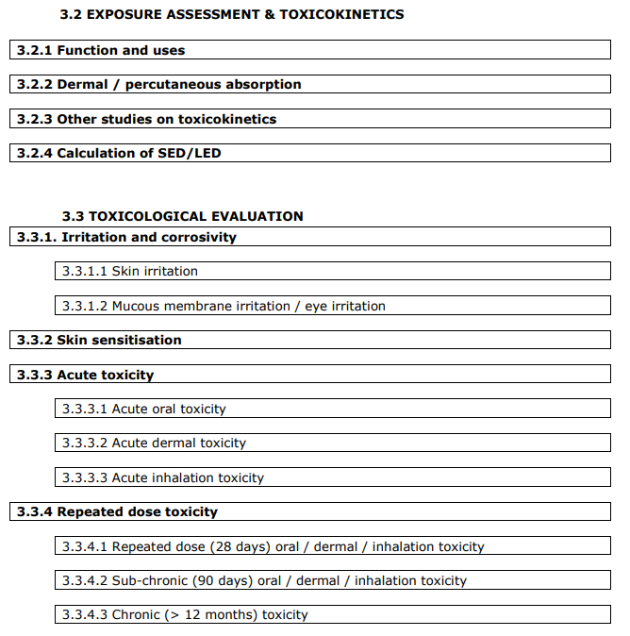

Aiuti alla stima dell’esposizione:
Tabelle dei Notes of Guidance del SCCS
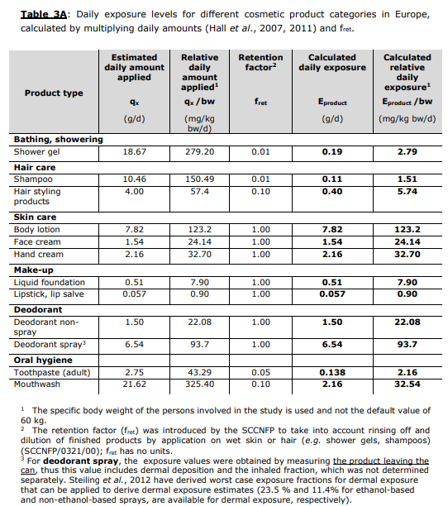
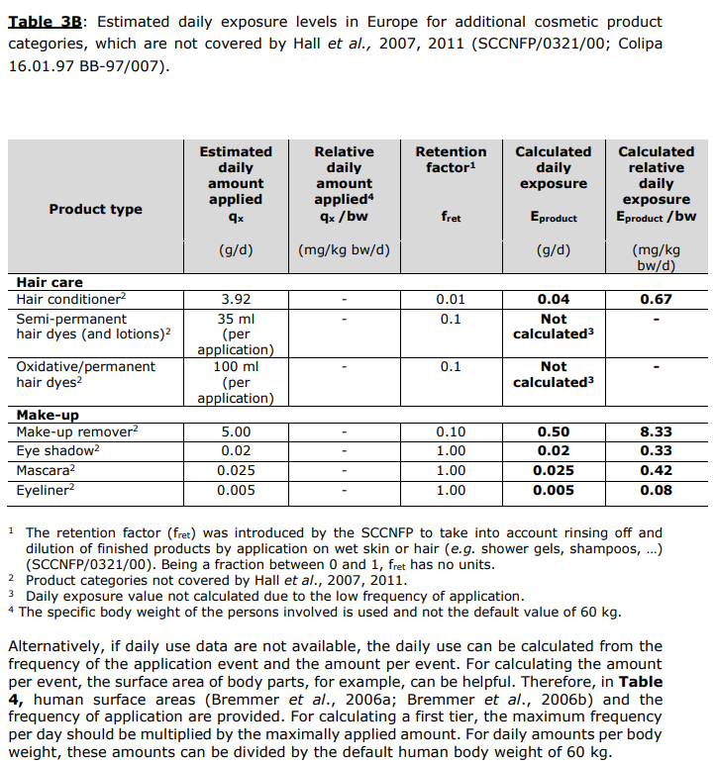
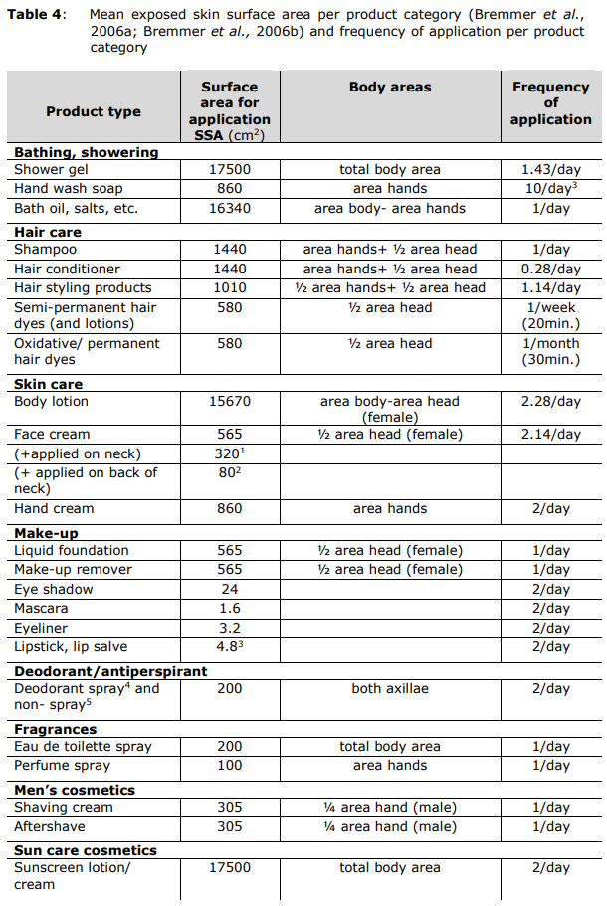

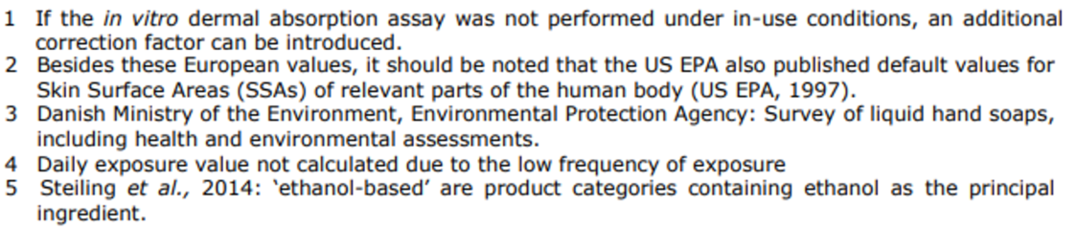

Linee guida per l'applicazione dell'allegato 1, 2013/674/UE, Link : https://eur-lex.europa.eu/legal-content/IT/TXT/PDF/?uri=CELEX:32013D0674&from=IT
Regolamento (CE) n. 1223/2009 del Parlamento europeo e del Consiglio del 30 novembre 2009, sui prodotti cosmetici, GU L 342 del 22.12.2009, pag. 59; modificato da ultimo del regolamento (UE) n. 2020/1684, GU L 379 del 13.11.2020, pag. 42.
SCCS (2023) Notes of Guidance for the testing of cosmetic substances and their safety evaluation, 12th revision, Link: https://health.ec.europa.eu/document/download/32a999f7-d820-496a-b659-d8c296cc99c1_en?filename=sccs_o_273_final.pdf
Link: https://www.ages.at/themen/kosmetik/verantwortliche-person/produktinformationsdatei-sicherheitsbewertung/
INCI: Nomenclatura internazionale degli ingredienti cosmetici; vedi articolo 8 cpv. 1 lett. f OCos: decisione (UE) 2019/701 della Commissione, del 5 aprile 2019, che istituisce un glossario dei nomi comuni degli ingredienti da utilizzare nell'etichettatura dei prodotti cosmetici, versione di cui alla GU L 121 del 8.5.2019, pag. 1. Vedere CosIng, il database di informazioni sugli ingredienti cosmetici della Commissione europea, Link: http://ec.europa.eu/growth/tools-databases/cosing/
SCCS (2023) Notes of Guidance for the testing of cosmetic substances and their safety evaluation, 11th revision, Paragrafo 3-6.2 „IDENTIFICATION OF MINERAL, ANIMAL, BOTANICAL AND BIOTECHNOLOGICAL INGREDIENTS IN A COSMETIC PRODUCT“, pagine 83-84; Link: https://health.ec.europa.eu/document/download/32a999f7-d820-496a-b659-d8c296cc99c1_en?filename=sccs_o_273_final.pdf
Vedi „Practical implementation of Article 6(1)(c) of the Cosmetics Directive (76/768/EEC): LABELLING OF PRODUCT DURABILITY: PERIOD OF TIME AFTER OPENING“, Link: https://ec.europa.eu/docsroom/documents/22682/attachments/1/translations/en/renditions/native
Applicazione pratica dell'articolo 6 cpv. 1 lett. c della direttiva cosmetici (76/768/CEE): etichettatura della durata del prodotto; tempo dopo l'apertura; Link: https://ec.europa.eu/docsroom/documents/22682/attachments/1/translations/en/renditions/native
Link: https://ec.europa.eu/docsroom/documents/15281/attachments/1/translations/en/renditions/pdf
Vedi nota 11.
Link: https://www.sicherheitsbewerter.info/informationen.html
Vedi nota 11.
Vedi nota 3
Vedi nota 3
Vedi nota 3
Vedi nota 3
Valori di riferimento del « Child-Specific Exposure Factors Handbook, Chapter 8 „Body Weight”(2008) », Link: http://oaspub.epa.gov/eims/eimscomm.getfile?p_download_id=478148
Vedi nota 3
Vedi nota 3.
Vedi nota 3
Il valore LD50 da solo non è significativo, per esempio, per un utilizzo a lungo termine, perché si tratta di un valore di tossicità acuta e non può quindi essere impiegato come base per una valutazione della sicurezza. Di conseguenza non è possibile estrapolare un valore LD50 con un fattore di sicurezza a un valore NOAEL, perché gli approcci sono differenti.
Tossicità a dosi ripetute: subacuto = 14-28 giorni; subcronico = 90 giorni; cronico = 1 anno o più.
Versione tedesca di COLIPA, vedi allegato 2, Link: https://www.ikw.org/fileadmin/ikw/downloads/Schoenheitspflege/Leitlinien_Kennzeichnung_0813.pdf
International Fragrance Association http://www.ifraorg.org/
Weight of Evidence: Una definizione di "peso delle prove" è "il processo di esame dei punti di forza e di debolezza delle informazioni per trarre una conclusione su una proprietà della sostanza e per sostenerla". Secondo ECHA, Practical Guide 2: Reporting of data using the weight of evidence approach, 2010, p. 2 ; Link : https://echa.europa.eu/practical-guides
Causalità: molto probabile / probabile / non chiaramente attribuibile / improbabile / escluso - basato sulla valutazione della causalità - vedi allegato 1 del regolamento CE n. 1223/2009: Valutazione del nesso di causalità degli effetti indesiderabili provocati dai prodotti cosmetici - Allegato 1 - Linee guida per la comunicazione di effetti indesiderabili gravi (EIG), Link: https://ec.europa.eu/docsroom/documents/13251/attachments/2/translations
Nel settembre 2006, la Commissione europea ha pubblicato la raccomandazione sull'efficacia dei prodotti per la protezione solare e sulle relative indicazioni (2006/647/CE del 22.09.2006). Anche la Svizzera ha contribuito alla redazione di queste raccomandazioni. Le raccomandazioni non sono legalmente vincolanti. Link: https://www.blv.admin.ch/blv/it/home/gebrauchsgegenstaende/kosmetika-schmuck/kosmetika/sonnenschutzmittel.html
« Technical Document on claims », July 2017. Link: https://ec.europa.eu/docsroom/documents/24847
Secondo il Regolamento (UE) n. 655/2013 della Commissione del 10 luglio 2013 che stabilisce criteri comuni per la giustificazione delle dichiarazioni utilizzate in relazione ai prodotti cosmetici, L 190/31, Link: https://eur-lex.europa.eu/legal-content/IT/TXT/PDF/?uri=CELEX:32013R0655&from=IT
Vedi nota 28

